
МУНИЦИПАЛЬНОЕ АВТОНОМНОЕ ОБЩЕОБРАЗОВАТЕЛЬНОЕ УЧРЕЖДЕНИЕ
«СРЕДНЯЯ ОБШЕОБРАЗОВАТЕЛЬНАЯ ШКОЛА с. ОКУНЁВО»

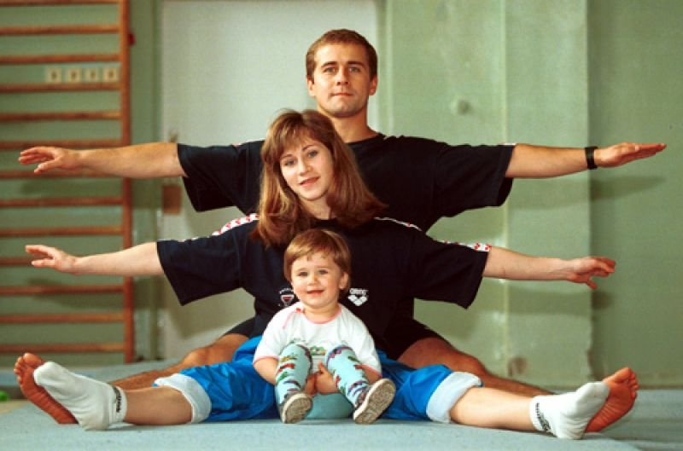
Школьный квест в рамках проекта «БЕРДЮЖСКАЯ ВЕСНА -2018»

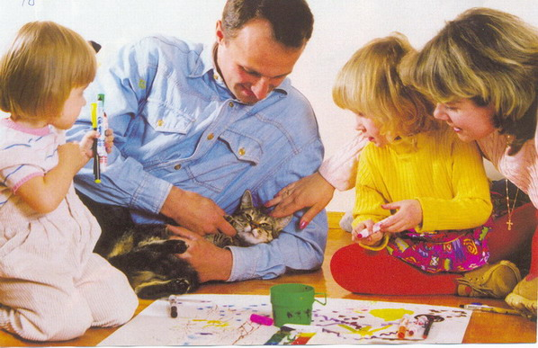

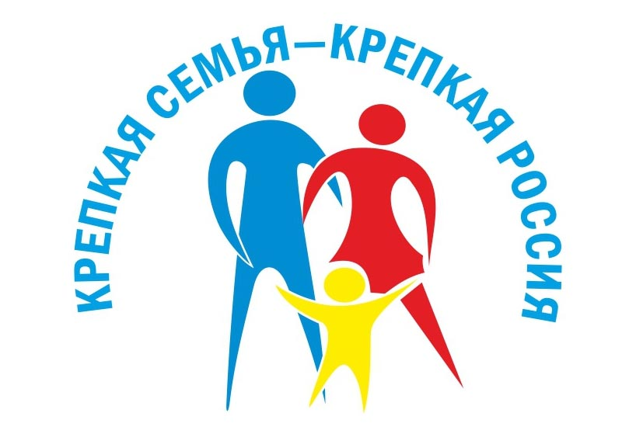

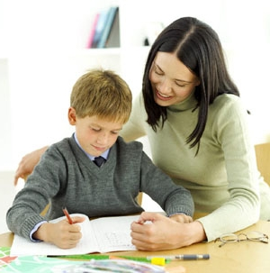


Школьный квест «Крепкая семья – крепкая Россия»

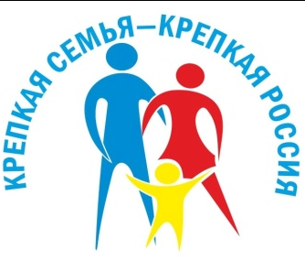
Ребёнок- зеркало семьи; как в капле воды отражается солнце,
так в детях отражается нравственная чистота матери и отца.
Л.Н. Толстой
Сроки проведения мероприятий проекта: январь- март 2018 года
Цели и задачи проекта: приобщение детей и родителей к здоровому образу жизни через совместные мероприятия;
популяризация идеи совместного семейного досуга;
пропаганда семейных ценностей и традиций;
выявление и поддержка социально- активных семей;
укрепление престижа и роли семьи в обществе.
Участники проекта: учащиеся с 1- 11 класс, родители учащихся школы .

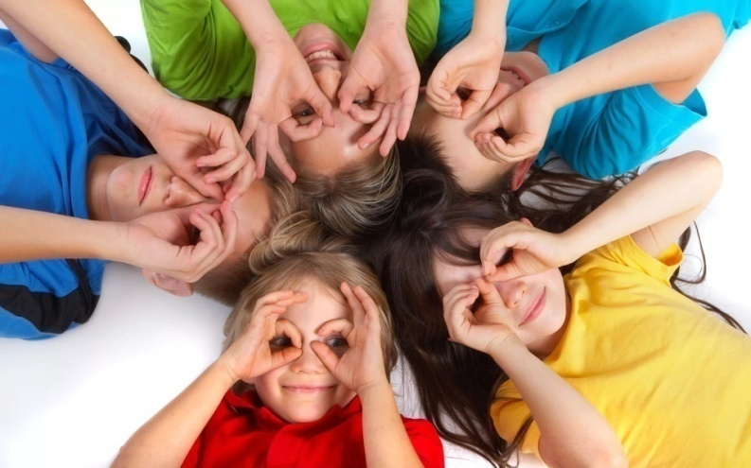
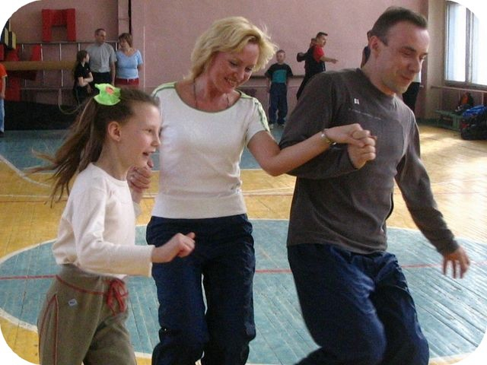

Школьный квест «Крепкая семья – крепкая Россия»

Участники проекта | Сроки проведения | Мероприятия | Ответственный за проведение | Результат
Все ОУ школы.  Категория участников:  педагогические работники, обучающиеся образовательных учреждений, родители обучающихся | Январь 2018 года   | «Папа, мама, я –спортивная семья»-  соревнование между семейными командами (состав команд - оба родителя и один ребёнок) | Педагоги- организаторы и учителя физической культуры ОУ школы | Подведение итогов игры и награждение победителей
Все ОУ школы.  Категория участников:  педагогические работники, обучающиеся образовательных учреждений, родители обучающихся | Февраль 2018  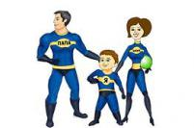 | «Интеллектуальный марафон»-  соревнование между семейными командами (состав команд - оба родителя и один ребёнок) | Педагоги- организаторы ОУ школы | Учитывается количество всех букв, которые успела составить команда, одна буква - один балл.
Все ОУ школы.  Категория участников:  педагогические работники, обучающиеся образовательных учреждений, родители обучающихся | Март – 2018 года  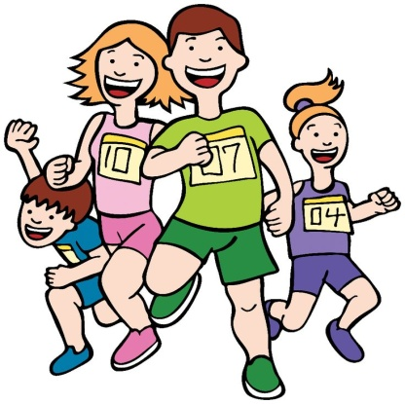 | «Семейный пазл» - соревнование между семейными командами (состав команд - оба родителя и один ребёнок) | Педагоги- организаторы и учителя физической культуры ОУ школы | Побеждает та команда, которая, выполнив все задания, в полном составе вернётся в точку старта.  Подведение итогов и награждение команд - победителей

Разработчик проекта:
Заместитель директора по УВР МАОУ СОШ с. Окунёво В.Ф. Аверина

